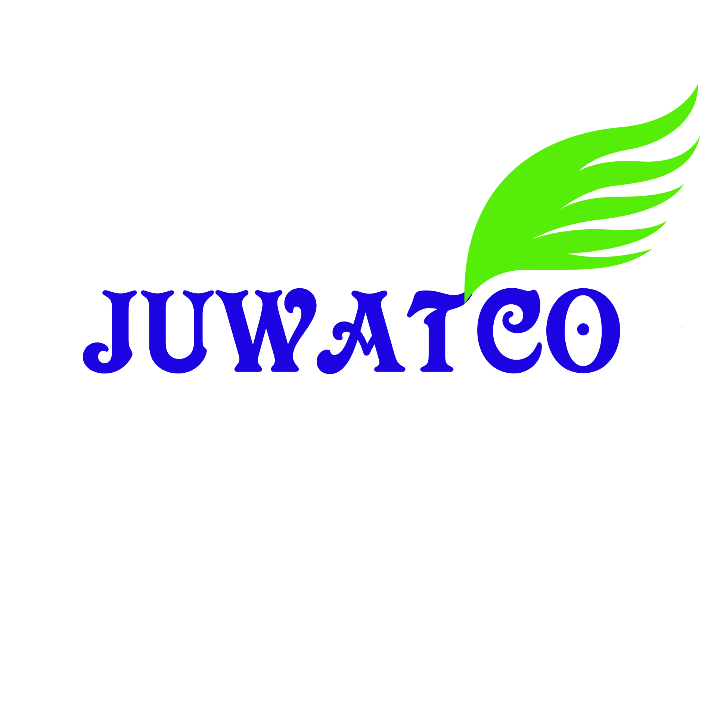

JUWATCO RDC

Plan d’affaires

### Préparé le

01/12/2022

### Coordonnées

Prénom Nom de famille

Justin Wat son Ntumba

+243824487407 / +243978691525

juwatco@gmail.com

www.justinwatsonbusiness.e-monsite.com

### Adresse de l’entreprise

Ligne d’adresse: 52, avenue mbandaka, Q/mbanza lemba,C/lemba

Ville (Province) : Kinshasa RDC

Sommaire

Juwatco RDC est une entreprise industrielle de fabrication des savons solide et liquide dont la formule de la production reste naturellement parfaite. Juwatco RDC est la meilleure entreprise qui fabrique des parfums, des savons antiseptique, Savon de ménages, Savon de lessive, produits de nettoyage, fabrication des champooing, pommade cheveux, lotion, lait de beauté, et beaucoup d'autres produits cosmétiques. Nous faisons aussi transformation et la production des vins alcoolique à base des fruits naturel, emballages et la commercialisation de thé et d'autres produits.

## Description de l’entreprise

Juwatco RDC propose à ses fidèles clientèles des solutions à leurs problème de beauté et de santé tout en donnant de bon produit adopter à la santé et la consommation des vins bio. Nos produits sont garantis et ne cause aucune complication d'utilisation.

Notre entreprise se situe à lemba sur l'avenue mbandaka n°52, et nous passons grandir et d'être parmi des grandes entreprises industrielles de la République démocratique du Congo tout en proposant au congolais et congolaise le bien fondé d'utilisation de produits cosmétiques bio en RDC. Juwatco RDC à été fondée en 2019 par Justin Wat son Ntumba lors de la pandémie à COVID-19 pour répondre aux besoins des congolais en proposant un produit de qualité à un prix très abordable.

## Produits et services

* Juwatco RDC fabrique des différentes produits dont: Savon solide, Savon liquide, Savon éclaircissant, produit de nettoyage, champooing, pommade cheveux, gel douche, gel désinfectant, vin à base des fruits naturel et beaucoup d'autres produits...
* Nous vendons déjà nos produits de nettoyage JUWATCO, le savon de lessive LE KING et d'autres produits qu'on n'a mais qui ne sont pas encore au marché.

## Besoins en financement

* Pour le moment nos produits ne sont plus vendu en grande quantité par faute de moyens financiers

Le projet Juwatco RDC est un projet qui vas demander aux moins 25000$ pour booster la production et acquérir des matériels pour la fonctionnement de Juwatco RDC.

01.

## Description de l’entreprise

Juwatco RDC est une entreprise industrielle de fabrication des savons solide et liquide dont la formule de la production reste naturellement parfaite. Juwatco RDC est la meilleure entreprise qui fabrique des parfums, des savons antiseptique, Savon de ménages, Savon de lessive, produits de nettoyage, fabrication des champooing, pommade cheveux, lotion, lait de beauté, et beaucoup d'autres produits cosmétiques. Nous faisons aussi transformation et la production des vins alcoolique à base des fruits naturel, emballages et la commercialisation de thé et d'autres produits.

Juwatco RDC sera une marque des industries de fabrication des différentes marques des produits, spécialisée dans les produits sans plastique et le zéro déchet. Nos produits seront confectionnés à partir d'ingrédients naturels ou d'origine naturelle. Nous souhaitons avant tout mettre en avant la transparence de fabrication de nos produits. Nous commercialiserons sur nos différents points de vente une gamme de savons et de soins pour le corps et le visage , des vins Bio avec des ingrédients 100% naturel, nous distribuerons également nos produits au sein d'un réseau de revendeurs spécialisés en produits biologiques et en soins.Notre mission est de contribuer à la sauvegarde de la planète en réduisant notre impact environnemental, et en prouvant qu'il est possible de consommer des produits de beauté et des vins sans pour autant augmenter les déchets plastiques.Nos emballages seront faits à partir de matière recyclables ou seront récupérés pour être réutilisés. Nous minimisons également l'impact environnemental au cours du cycle de vente, et produisons à échelle humaine dans nos laboratoires de la ville de Kinshasa. siège social sera situé dans la ville de Kinshasa et nous n'aurons pas de boutique physique. En revanche, nous avons prévu de commercialiser nos produits chez plusieurs revendeurs de la région normande, avant d'envisager un élargissement potentiel du réseau à l'échelle nationale.Notre entreprise sera une EURL au capital social de 50 000$ et sera dirigée par Justin Wat son Ntumba. Le gérant disposent d'une expérience de plus de 5 ans dans le secteur des cosmétiques bios et dans l'agroalimentaire.

**UNE PRÉSENTATION DE L’ÉQUIPE**

Justin Wat son Ntumba est un entrepreneur congolais évoluant dans l'industrie, justin Wat son Ntumba est d'origine congolaise, dans la province du Kasaï centrale, territoire de dimbelenge secteur de lukibu. Justin Wat son à fait ses études primaires au Kasaï centrale à l'EP lutulu de bena kamboke dans le territoire de Dibaya, secteur de lubunga. Et ses études humanitaire, 1 ère et 2 ème à l'Institut du 30 juin de kananga, de 3 ème à 6 ème au collège Saint Pierre de limete à Kinshasa RDC. Quant aux études universitaires, justin Wat son Ntumba est un étudiant de l'Université de Kinshasa.

## Marché

### Aperçu des tendances du marché

**La fabrication de cosmétiques**

La définition de la FEBEA (Fédération des Entreprises de la Beauté) regroupe dans le marché cosmétique différents produits répartis en 7 catégories :

• Beauté et soin : crèmes de jour, crème pour le visage et le corps, soins.• Capillaire : shampooing, laques, gels, etc.• Hygiène pour bébé : lingettes, produits de soins, etc.• Parfum : parfums et eaux de toilette

• Hygiène dentaire : dentifrices, blanchiment des dents, fils dentaires, etc.• Hygiène toilette : gels douche, savons, bains, etc.• Maquillage : rouge à lèvres, mascara, fond de teint, etc.

Depuis 2010, on observe une hausse constante du chiffres d'affaires de la fabrication de cosmétiques Congolaises. Le taux de croissance moyen annuel est de 5,2% sur 8 ans. Les années 2017 et 2018, en particulier, ont enregistré une forte croissance, notamment grâce à l'engouement pour le bio, la production locale et le "Fait en RDC".

Selon le rapport 2019 de la FEBEA, le marché congolais de la fabrication cosmétique a généré un chiffre d'affaires total de 24 milliards de dollars en 2018.En moyenne, on compte 2,4% du chiffre d'affaires qui est consacré à la recherche et au développement par les marques de cosmétiques.

### Marché cible

Juwatco RDC se focalise plus sur les boutiques et les revendeurs comme des clients cibles et ils préfèrent des bons produits et surtout de bonne qualité pour la vente correcte et sans complication.

### **Produits et services**

**UNE PRÉSENTATION DES PRODUITS**

**Fabrication des vins**

Juwatco RDC à détecter un problème dont les milliers de congolais on tendance des consommé des visky, agené (liqueur produit localement, dont le taux d'alcool reste non connu jusqu'à présent), et d'autres liqueurs qui détruisent les poumons des congolais dont le taux d'alcool est plus élevé et qui varie de 12% à 60%.

Ce pourquoi nous avons lancé la production des vins bio dont le taux d'alcool varie de 1% à 10% .

La fabrication des vins bio avec des ingrédients 100% naturel en RDC est utilisé chez juwatco RDC, la production des vins à base d'ananas, le vins à base de pastèque, le vin a base d'orange, le vin à base des pommes et beaucoup d'autres fruits.

Nos vins à base des fruits sont Bio et 100% naturel, il n'y a pas de mélange de produits chimiques de dans ni l'ajout d'alcool de bon goût. Notre alcool est trouver par fermentation et le taux d'alcool est mesurée dans nos laboratoires d'analyses et de contrôle .

Nous vous invitons de déguster nos vins et partager un moment de plaisir inoubliable. Le vin SLEYKING est le meilleur de meilleur vins Bio que vous pouvez consommer avec modération. Tout le monde peut consommer le vin SLEYKING, femme et homme, enfants et adultes et même les femmes enceintes peuvent eux aussi consommer notre Vin de qualité par sa formule naturel et surtout par les saveurs de bon fruits sélectionner. Goûté la magie de nos vins Bio et dites nous comment tu trouves.

**Fabrication des savons solide et liquide**

Justin Wat son étant spécialiste en savonnerie a formé ses personnelles enfin de données de bon résultats aux peuples congolais. Juwatco RDC avec son département de la cosmetics, elle fabrique des différentes sortes de savon dont : les savons liquide, Savon solide et détergent. Comme vous le savez, le savon reste une chose utilisable presque tout le jour et dans tout les ménages. Nous mettons à votre disposition des savons de qualité produit localement par votre entreprise juwatco RDC.

L'utilisation de savon liquide est important, nos savons liquide **NGOYA-R** sont très efficaces et désinfecte vos mains sans doute, NGOYA-R élimine 92% des bactéries et laisse votre main propre pendant très longtemps.

Savon liquide Ngoya-R est approuvé par des grandes personnalités et par le laboratoire de l'université de Kinshasa. Nous vous démandons d'utiliser les produits Juwatco RDC parce que c'est de la qualité qu'on vous propose et bien garantie.

Comme dans tout les ménages, Savon solide est important et ne peuvent pas manquer. pour faire la lessive il faut avoir un bon Savon et surtout de bonne qualité, ce pourquoi nous vous proposons le SAVON LE KING une marque original de Juwatco RDC. Pour faire la vaisselle il vous faut un savon solide, pour se laver et faire une bonne douche il faut avoir un savon de qualité. Nous avons des savons antiseptique, Savon pour enlever les tâches dans vos visages, Savon éclaircissant, Savon d'hôtel et beaucoup d'autres marques disponibles uniquement chez Juwatco RDC et notre marque reste unique.

**PRODUITS DE NETTOYAGE JUWATCO**

Parfois vous avez honte d'inviter vos amis dans votre demeure, ou dans votre chambre parce que il une mauvaise odeur tout au tour de vous. Voici une solution que nous apporte Juwatco RDC en nous fabriquant un produit de nettoyage complet et qui s'utilise dans la maison, bureau, toilette, douche, bâtiment, voiture et dans tout vos meubles.

Produits de nettoyage JUWATCO est un bon produit que l'entreprise JUWATCO RDC nous offre pour la nettoyage de nos maisons , appartements, nos toilettes, douche, voiture et tout nos meubles. Produit de nettoyage JUWATCO est connu par son efficacité, son élimination de tout les insectes et son parfum qui dure toute la journée.

Le produit de nettoyage JUWATCO laisse votre entourage très propre et bien parfumé, ce bon produit blanchi vos carreaux, vos sanitaires et beaucoup d'autres matériaux.

Produit de nettoyage JUWATCO est connu par sa formule très efficaces, et nous vous assurons la bonne et meilleures qualités qui dure très longtemps sans conservateur, ce produit élimine tout les insectes et diminue la circulation des insectes là où il (là où vous avez mis) ce produit.

## Concurrence

### Concurrents et types de concurrence

La liste de nos concurrents qui propose même produit que nous :

* Marsavco
* Ghandour cosmetics
* Femco SARL
* Angei cosmétiques
* Dover cosmetics Ltd
* Palmco industrie cosmétiques

02.

Ventes et marketing

## Clients

L’une des meilleures façons pour atteindre nos clients consiste à effectuer un suivi (un suivi post-achat, un suivi des clients réguiers, etc) et permettre ainsi d’améliorer la satisfaction client.

Voici 7 étapes intelligentes pour un suivi client après-vente qu'on a pour fidéliser notre clientèle et à améliorer nos chances de créer des ventes répétées.

1- Être réactifs et transparents auprès de nos clients

2- Assurez notre suivi client en omnicanal

3- Demandez l’opinion de nos clients pour améliorer notre relation

4- Maintenir une relation personnalisée avec chaque client

5- Donnez de la valeur à vos intéractions client

6- Récompensez nos clients ambassadeurs

7- Mesurez la satisfaction client en continu

## Publicité et promotion

Le rêve de tout dirigeant est d’avoir des clients qui, comme par miracle, viennent à lui seulement en entendant le nom de l’entreprise ou du produit. Mais la réalité est que la concurrence fait rage, que les clients sont souvent fidèles à certaines marques et n’aiment pas forcément le changement ou prendre des risques. Trouver de nouveaux clients n’est pas une tâche facile. Mais nous avons mis des astuces pour les attirer.

Définir bien notre cible

Se faire connaître de notre cible

Étoffez votre réseau:

En allant à la rencontre de nouvelles personnes qui pourraient nous présenter à de futurs clients. Où aller à la pêche au contact ? Dans les clubs business, sur des événements locaux ou liés à notre secteur d’activité…

Communiquez sur les réseaux sociaux:

Tout le monde le dit, aujourd’hui les marques doivent être présentes sur les réseaux sociaux. Créer une page Facebook , et l’animez régulièrement avec des infos qui peuvent intéresser les clients par exemple.

Encouragez les clients satisfaits à témoigner Car ce sont eux nos meilleurs ambassadeurs

## Établissement des prix et distribution/prestation

Prix de vente = coût de revient + gain souhaité

Exemple : Juwatco RDC produit des savons solide pour un coût de revient unitaire de 150$. Elle espère réaliser un gain de 20$ sur la vente de chaque Savon. Le prix de vente doit donc être égal à 170$ pour parvenir à l'objectif de rentabilité espéré.

Pour la distribution de nos produits, nous préférons adopter ses deux canaux :

1. Canal court : un intermédiaire s’intercale entre le producteur et le consommateur ;
2. canal long : le circuit comporte au moins deux intermédiaires.

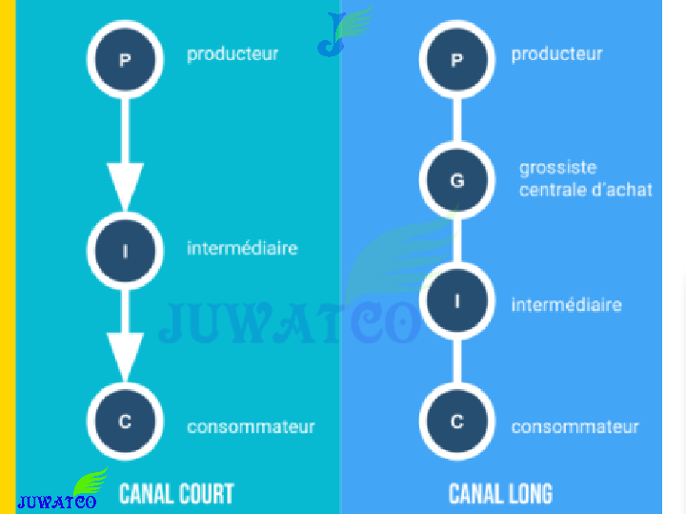

**marketing mix 4P product produit**

**Le produit**

Le produit est la pierre angulaire de la stratégie marketing de Juwatco RDC. Son positionnement marketing repose sur la promesse de produits naturels, « frais » et non testés sur les animaux. Le marketing mix s’exprime donc naturellement à travers tous les attributs des produits.

Le branding de Juwatco RDC est celui d’une marque qui veut apporter de la joie et de l’énergie positive à ses clients. Les produits sont donc très colorés pour transmettre cette valeur.

Le packaging est un élément central du marketing mix « produit ». Un modèle unique de pot, minimaliste, est utilisé pour les crèmes. On y retrouve la date de fabrication ainsi que l’identité de celui ou celle qui l’a fabriqué. En plus d’être un élément différenciateur qui prouve le caractère artisanal et frais des produits, l’étiquette est presque collector car on a envie de connaître les personnes derrière les produits.

Le packaging est également une manière de prouver l’engagement pour la nature. Il est en effet réduit au maximum pour les produits solides, et pour les crèmes les pots utilisés sont minimalistes et réutilisables. Un programme de recyclage kin bopeto d’ailleurs.

**Le prix**

La stratégie tarifaire suivie par Juwatco RDC est basée sur la valeur perçue par le client. Les prix des produits sont fixes, mais le pricing dégressif est appliqué en fonction de la taille du contenant. Pour un même produit, plus le volume de produit acheté est élevé, moins le prix au litre / kilo est élevé. Remises temporaires sont accordées à des moments particuliers de l’année mais restent l’exception.

**La communication**

Les efforts de communication de Juwatco RDC se matérialisent via des actions de street marketing ou de guerilla marketing plutôt que par de la publicité traditionnelle. Juwatco RDC concentre ses efforts de communication sur les canaux online et là encore transmet ses valeurs autour de l’éthique et de la transparence. Vous retrouverez ainsi sur nos pages Facebook, Instagram et sur notre chaîne YouTube de nombreuses vidéos, produites par Juwatco RDC, qui vous montrent comment les produits sont fabriqués. On y voit une fabrication manuelle à phase de produits naturels. Loin de l’univers aseptisé des usines des géants mondiaux de la cosmétique, on découvre dans ces vidéos un processus artisanal qui relève plus de l’artisanat que de la chimie. Ces vidéos ont donc vocation à « rassurer ».

**L’humain**

L’humain est vraiment au centre de l’expérience client proposée par Juwatco RDC. Les employés de Juwatco RDC seront un élément central de son marketing mix, un élément tellement central qu’ils deviennent un moteur de la fidélisation.

Ce qui est également caractéristique de la marque c’est que les employés peuvent véritablement « être eux-mêmes » au travail. Les tatouages et piercings sont de sortie là où, dans d’autres contextes, ils auraient dû être cachés.

**+243824487407**

**juwatco@gmail.com**

**www.justinwatsonbusiness.e-monsite.com**

